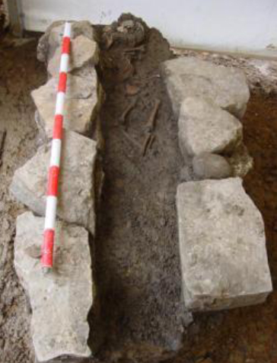

Figura 1. Sepultura 54, estructura incompleta de mampostería. Infantil 3-4 años, decúbito lateral derecho desplazado por tafonomía (Fotografía Trama S.L.)

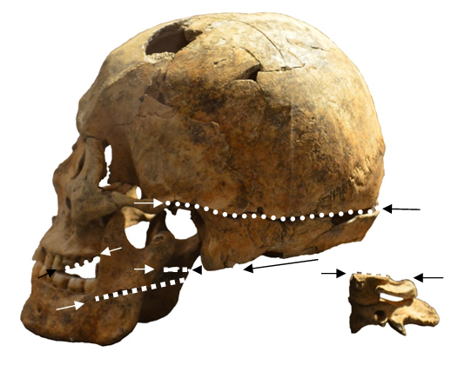

Figura 2. Cráneo con signos de decapitación. Dos golpes de espada. Sepultura 34.

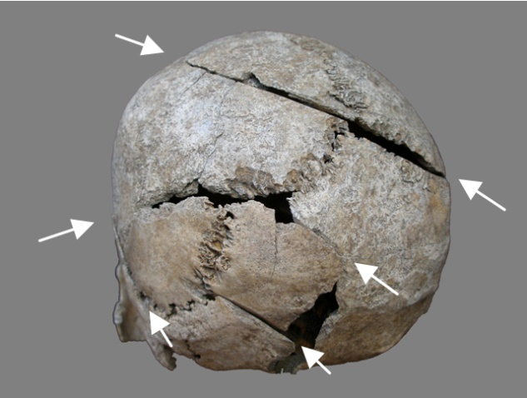 | 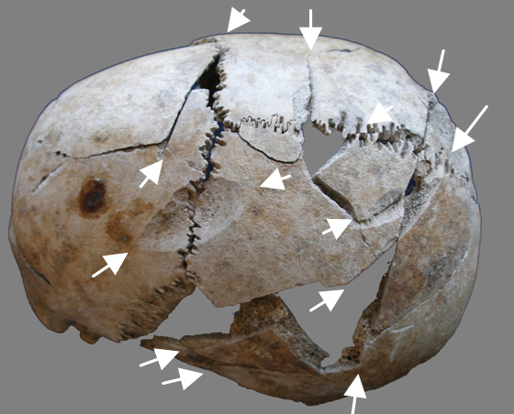

Figura 3. Lesiones por arma blanca, sepultura 61 y 92

Gráfico 1. Perfil demográfico de la maqbara de Pamplona

Gráfico 2.- Distribución de la población infantil y juvenil

Necrópolis | Hombres | Mujeres
Palat del Rey (León) | 163’83 | 154’57
Marialba | 171’87 | 154’50
La Olmeda | 166’82 | 160’67
Vascos medievales | 167’40 | 157’80
Tossal de Manises (Alicante) | 168’07 | 158’81
Raval (Crevillent, Alicante) | 167’1 | 153’6
Maqbara de Pamplona | 167’17 | 156’6

Tabla 1. Relación de tallas por sexos en centímetros, según Trotter y Gleser (Prada, 1993: 266, Tabla 248; Roca de Togores, 2008: 68; De Miguel, 2009) (De Miguel, 2016: 650, Tabla 6.4.)

Sepultura | Edad | Sexo | HG SNRY | HG mt
32 | Adulta | Hombre | R1 | H1
34 | Adulta joven | Hombre | F | U
61 | Juvenil | Hombre | F | U6a
78 | Adulta | Hombre | E1b1b1b | H1
92 | Adulta joven | Hombre |  | HVO*
93 | Juvenil | Hombre |  | U5

Tabla 2. Identificación genética de los hombres con lesiones por arma blanca (De Miguel et al., 2016, 175, Tabla 9.4)

Sepultura | Edad | Sexo | HG SNRY | HG mt
13 | Adulta | Hombre | E | HVO*
34 | Adulta joven | Hombre | F | U
85 | Adulta | Mujer |  | L2b
86 | Adulta | Mujer |  | J2b
107 | Adulta madura | Hombre | E1b1b1b | H5
120 | Juvenil | Mujer |  | K1a*
131 | Adulta joven | Mujer |  | H3
143 | Adulta joven | Mujer |  | L3f1b4a
145 | Adulta | Mujer |  | H
159 | Adulta | Mujer |  | HVO*
193 | Juvenil | Mujer |  | J2
194 | AM | Mujer |  | U5

Tabla 3. Manipulaciones dentarias intencionales y resultados genéticos (De Miguel et al., 2016: 175, tabla 9.4)

